
ESPECIALIDAD DE PRESUPUESTO FAMILIAR
- ¿Qué es el presupuesto familiar y por qué es importante hacerlo?
Un presupuesto familiar es la herramienta principal que se utiliza para administrar las finanzas personales y para ahorrar dinero. Un presupuesto familiar puede ser simple o detallado, en función de tus necesidades. Y es necesario hacerlo para no gastar de más y no tener deudas.

- Hacer una lista de los gastos familiares y clasificar cada uno como necesario, útil y superfluo.
Necesario | Útil | Superfluo
- Alimentos  - Vestimenta  - Salud  - Educación  - Productos de higiene y  limpieza - Luz  - Agua | - Pagos de celular  - Materiales de la Escuela  - Internet  - Cursos | - Gustos  - Regalos  -Tv

- Revisar la lista de compras de alimentos, productos de higiene y limpieza en la familia. ¿Cuán importantes son todos los artículos?
Son muy importantes porque todos estos artículos son necesarios o imprescindibles, estos no podemos dejar de pagarlos ya que ellos son necesarios para vivir.

- Saber cuál es el mejor día y lugar para comprar frutas y verduras en tu localidad.
El mejor día para comprar frutas y verduras en Campo Grande, son los miércoles de 7:00 a 10:00 A.M en la feria franca, dónde traen productos frescos de la colonia.

- ¿Qué puede hacer una familia para ahorrar agua, electricidad y teléfono?
Electricidad | Agua | Teléfono
-Nunca introducir alimentos calientes a la refrigeradora  -Desconectar los aparatos eléctricos que no utilicemos  -Apagar los focos que no utilizamos  -usar focos de bajo consumo  -En tiempo de descanso apagar el monitor de la computadora  -Planchar una vez por semana  -Utilizar la lavadora en su máxima capacidad  -Antes de usar una secadora de cabello, debemos secarnos con la toalla lo mejor que podamos  -No tener aparatos eléctricos viejos, porque más electricidad gastan  -Abre la refrigeradora solo cuando sea necesario  -No sobrecargues los tomacorrientes | -Si vamos a lavar el auto utilices un balde con agua en lugar de una manguera  -Cerrar la llave de la ducha cuando nos enjuaguemos  -No desperdiciar agua cuando lavamos los platos  -Arregla con urgencia las averías de cañería  -Riega en las noches para evitar pérdidas por evaporación  -Hay que lavarnos los dientes con un vaso y no directamente en el caño | -Monitorear el plan de tu celular, y elegir el más cómodo  -No dejar prendido el GPS o localizador  -Utilicemos zonas gratuitas de WI-FI  -No jugar en el celular  -Preferible bajar aplicaciones al celular, en vez de entrar al internet

- ¿Qué es la inflación?
La inflación es el aumento generalizado y sostenido de los precios de los bienes y servicios existentes en el mercado durante un periodo de tiempo. La inflación refleja la disminución del poder adquisitivo de la moneda.

- ¿Qué impuestos deben pagarse y en qué fechas deben ser pagados?
Renta y impuestos municipales.

- ¿Qué tipos de compras no son recomendables hacer en cuotas? ¿Por qué?
Los alimentos. Porque no se puede pagar en cuotas algo que ya se consumió.

- ¿Qué son los intereses? ¿Cómo deben ser calculados?
Los intereses son índices utilizados para medir la rentabilidad de los ahorros e inversiones así también el costo de un crédito bancario. Los intereses se calculan por periodos de tiempo por lo general de un mes, durante todo el periodo de la deuda. Según como se haga este cálculo se pueden presentar dos formas de intereses: el interés simple y el interés compuesto.
El interés simple se calcula durante los períodos de tiempo sobre el capital inicial, sin tener en cuenta los intereses que hayan sido generados durante dichos períodos. Los intereses generados mes tras mes sobre el capital inicial se conocen como capitalización y esta no se tiene en cuenta o no se incluye en los cálculos del siguiente mes, permaneciendo el capital inicial fijo. El cálculo de interés simple es poco frecuente en las entidades financieras, se usa en el sector financiero informal, por los prestamistas particulares y prenderías.
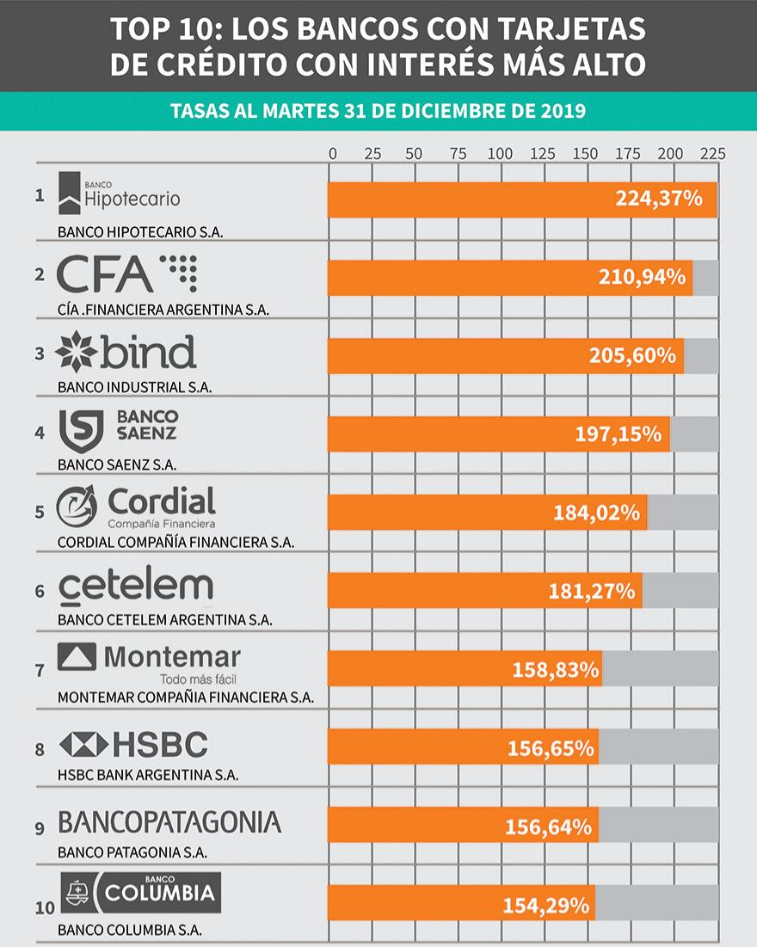
Al contrario del interés simple, en el interés compuesto, los intereses producto de la capitalización si se suman al capital inicial y con este resultado se hace el nuevo cálculo de intereses para el mes siguiente. De esta forma obtendremos intereses de los intereses, esta es la capitalización del dinero en el tiempo.

- Saber cuál es la tasa de interés y los cargos financieros en las siguientes líneas de crédito:
- Tarjeta de crédito: Según los últimos datos proporcionados por el Banco Central de la República Argentina (BCRA), la tasa efectiva anual, el indicador con el que se calcula la tasa de interés en un año, que cobra cada banco emisor de tarjetas de crédito, varía entre el rango del 63% y 224%, con una tasa promedio del 131%.

- Sobregiro
Un sobregiro sucede cuando usted no tiene dinero en su cuenta para cubrir una transacción y el banco la paga de todos modos. Puede incurrir un sobregiro con cheques, transacciones de cajero automático, compras con tarjeta de débito, pagos automáticos de facturas y retiros electrónicos o en persona.
- Préstamo personal: La TNA (Tasa Nominal Anual) es la tasa de interés que se utiliza como referencia para calcular los intereses de tu préstamo.
La TEA (Tasa Efectiva Anual) es el interés que realmente pagás por el préstamo. Se calcula a partir de la TNA, pero tiene en cuenta que tus cuotas no son anuales, sino mensuales.
El CFT (Costo Financiero Total) es el porcentaje del costo final a pagar de tu préstamo. Está formado por todos los cargos asociados a tu préstamo, como la TEA, comisiones, gastos e impuestos. Es el dato más importante para vos, porque refleja el verdadero costo total de la financiación.
Las tasas de interés y, por lo tanto, el Costo Financiero Total, varían según los plazos.

11. ¿Qué medidas se deben tomar cuando la familia está en deuda?
Son muchas, pero aquí las más básicas:
- Calcular exactamente cuánto debes
- Decide cuándo pagarás cada deuda
- Elaborar un plan. Intentar pagar deudas sin un plan es mucho más lento y complicado, ya que no hay una visión clara de la estrategia que se va a llevar.
- Limita o desaparece el uso de tarjetas de crédito
- Dejar de acumular más deudas
- Ordena tus deudas de la más pequeña a la más grande
- Asigna una cantidad de dinero que pagarás a cada una de ellas al mes
- Cualquier dinero que tengas disponible, utilízalo para seguir pagando la que menos balance tenga.
- Cuando esa deuda se haya ido, sigue pagando las otras deudas, no dejes de hacerlo

- ¿Qué porcentaje de los ingresos de una familia se deben escatimar?
Un 10% se los ingresos se deben escatimar.

- Buscar dos métodos, además de la cuenta de ahorros, para invertir dinero ahorrado. ¿Cuáles son las ventajas y desventajas de cada uno?
- Préstamos personal con intereses
- Invertir en un negocio
- Inversión en acciones y bonos
- Comprar un apartamento o casa
- Comprar criptomonedas, y crear una inversión a futuro

14. Saber cómo:
a) Hacer y depositar cheques
- Ve al banco: tendrás que llevar el cheque, un carné de identificación válido y tu número de cuenta para hacer el depósito.
- Llena el formulario de depósito: tendrás que poner el número de tu cuenta, el monto del cheque, cuánto quieres en efectivo, en tu cuenta de ahorros, en tu cuenta corriente y el monto total del cheque.
- Endorsa el cheque: que todos los datos estén correctos.
- Pídele a la persona de ventanilla que deposite el cheque
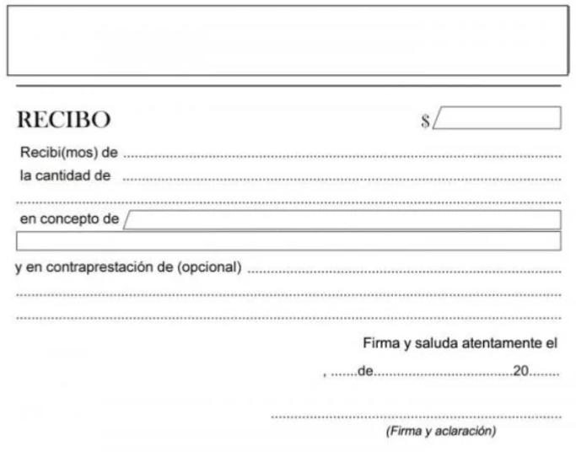
- Hacer recibos:
El recibo, es un documento legal, donde el vendedor declara una suma de dinero recibida a cambio de un bien o servicio. La información que tenemos que poner en un recibo de dinero es:
Lugar y fecha.
Recibí del Sr. (nombre, apellido y dni), la cantidad de $ .- ($,€, la cantidad en letras) en concepto de Adelanto
Pago total
Cancelación parcial respecto a la Compra / Venta / Alquiler de (descripción del producto o servicio, ej: heladera marca Plutón color rojo, modelo, nº de serie, etc.).
Firma, aclaración y DNI de quien recibe el dinero (vendedor).
- Pagar recibos y/o facturas
- Archivar los recibos de pago
- En un blog de notas, haz una lista de las categorías y subcategorías de tus recibos
- Comprar carpetas de archivos económicas para cada categoría principal
- Empieza desde la parte superior de la pila sin clasificar y manipula cada recibo sólo una vez
- A medida que ordenas los recibos, mira la fecha de expedición y retira los que no sean del año en curso
- Determina la categoría o subcategoría más apropiada que le aplicarías a cada recibo
- Si descubres nuevas categorías, añade nuevas carpetas
- Para los recibos muy pequeños o casi ilegibles, grápalos en una hoja de papel y escribe información pertinente sobre la hoja

- Interpretar un extracto de una cuenta corriente o de ahorros:
El extracto de una cuenta bancaria es un documento que te brinda información acerca de las operaciones y movimientos de tus cuentas, ya sean caja de ahorro o cuenta sueldo. En este documento están reflejados los gastos e ingresos de dinero a tu cuenta en un período determinado.
Un extracto bancario contiene información sobre tu cuenta que te será muy útil para administrar tus finanzas. Para entender mejor tu extracto de cuenta bancaria, tené en cuenta los datos que incluye:
Parte superior: En la primera parte del documento se encuentran tus datos, tu nombre y número de cuenta (también denominado IBAN) junto a la fecha que indica el período considerado. Esto es importante porque todos los movimientos bancarios que figuren en tu extracto corresponderán únicamente a ese período de tiempo.
Debajo, vas a ver una tabla que describe cada uno de los movimientos realizados en tu cuenta y se organiza por fecha, concepto, importe y saldo:
-Fecha de la operación: Te muestra qué día exacto se realizó la operación.
-Concepto: El concepto indica a qué corresponde el movimiento registrado. Por ejemplo, si fue una extracción, una transferencia, la acreditación de tus haberes o débitos automáticos.
-Importe: En este apartado aparece el monto de la operación, en pesos o en moneda extranjera.
-Saldo disponible: La columna de saldo te muestra el importe disponible antes y después de un movimiento en tu cuenta, hasta el saldo final.

- Hacer un presupuesto familiar y mantener un informe preciso de entradas y salidas durante seis meses (los Conquistadores más jóvenes deben hacer esto en conjunto con sus padres). Los niños y niñas que vivan en granjas, pueden elaborar informes relacionados con la agricultura, lechería o ganadería.
Ingresos | Marzo | Abril | Mayo | Junio | Julio | Agosto
Sueldo | $5.500 | $5.500 | $6.000 | $6.000 | $6.000 | $6.000
Ventas | $28.000 | $185.000 | $36.000 | $25000 | $30.000 | $28.000
Alquileres | $13.500 | $13.500 | $13.500 | $13.500 | $13.500 | $13.500
Total
Gastos
Internet | $600 | $650 | $650 | $650 | $700 | $700
Escuela | $8.700 | $1.116 | $1.116 | $1.116 | 1.116 | $5.000
Cursos | $1500 | $2600 | $2650 | $2650 | $1600 | $15.000
Gym | $400 | - | $500 | $500 | $600 | $600
Agua | $947 | $424 | $184 | $185 | $183 | $183
Luz | $1.382 | $1588 | $1.480 | $1.450 | $1.410 | $1.303
Celular | - | $550 | $1260 | $600 | $1500 | $650
Seguro del auto | $1.040 | $1.040 | $1.040 | $1.040 | $1050 | $1050
Medicamentos | $6.000 | $6.000 | - | - | - | -
Total

- Leer Malaquías 3:8-12 y escribir más de 250 palabras sobre lo que significa ser un mayordomo fiel.
Un mayordomo es aquella persona que sabe administrar bien los bienes que tiene bajo su responsabilidad. La palabra mayordomo significa en efecto “el administrador de la casa”. No significa el dueño de la casa, sino el administrador de la casa.
Usualmente, cuando poseemos algo, poseemos todo lo que está involucrado. Por ejemplo, si sus padres poseen un auto, también poseen la radio que viene con el auto y las cosas que están en maletero del auto y el neumático de repuesto y todo lo demás que viene con el auto. Suponga que usted fuera el dueño de una mascota hámster. Probablemente también sería dueño de la jaula, y de la botella de agua y del alimento y de la rueda de ejercicio y todo lo que viene con el hámster.
Lo mismo es cierto con Dios y el creyente. Dios no solo posee al creyente, sino también posee todo lo relacionado con el creyente. Dios no me posee solo a mí, sino también posee todo lo que yo tengo; mi ropa, mi dinero, mis posesiones, mi cuerpo y todas las demás cosas que son mías. Todo le pertenece a Él. Él es el dueño.
Si Dios es el dueño, eso significa que yo soy el mayordomo. Yo soy el que debe cuidar bien lo que pertenece a Dios. Yo soy el responsable de ser un buen administrador de mi ropa, mi cuerpo, mi dinero y de todo lo que tengo, porque todas estas cosas en realidad pertenecen al Señor.
Una de las cosas que poseemos es dinero. De repente no somos millonarios, pero necesitamos darnos cuenta que nuestro dinero también le pertenece a Dios. Es por eso que como mayordomos fieles y buenos tenemos que administrar bien nuestro dinero.
Al administrar nuestro dinero tenemos que ser conscientes que lo único que Dios nos pide es una parte pequeña de nuestro dinero, esa parte pequeña que es la décima, se llama diezmo. Un mayordomo fiel sabrá que esto es parte indispensable de su tarea. La Palabra de Dios no invita a no olvidarnos de devolver a Dios lo que le corresponde, y no convertirnos en ladrones.
Si el mayordomo fiel hiciera de esto parte de su estilo de vida, tal y como dice la promesa del Señor, “tendremos bendiciones, hasta que sobre abunden”.

